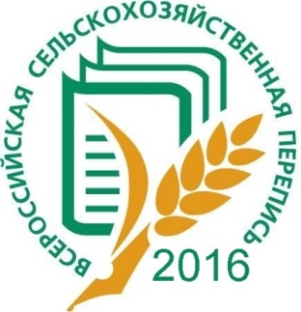

В соответствии с постановлением Правительства Российской Федерации от 10 апреля 2013 года №316 «Об организации Всероссийской сельскохозяйственной переписи 2016 года» сельскохозяйственная перепись будет проводиться
с 1 июля по 15 августа 2016 года.

